Resolución del Pleno del Instituto de Transparencia, Acceso a la Información Pública y Protección de Datos Personales del Estado de México y Municipios, con domicilio en Metepec, Estado de México; de fecha trece (13) de noviembre de dos mil veinticuatro.

**VISTO** el expediente electrónico formado con motivo del recurso de revisión **06018/INFOEM/IP/RR/2024,** promovido por **XXX XXX**, a quien en lo sucesivo se le identificará como **EL RECURRENTE**, en contra de la respuesta de la **Secretaría de Educación, Ciencia, Tecnología e Innovación,** en lo sucesivo el **SUJETO OBLIGADO**, se procede a dictar la presente resolución, con base en los siguientes:

# **ANTECEDENTES**

1. El día **nueve de septiembre de dos mil veinticuatro**, se presentó ante el **SUJETO OBLIGADO** vía SAIMEX, la solicitud de información pública registrada con el número **00558/SECTI/IP/2024**; mediante la cual se solicitó la siguiente información:

*“POR FAVOR LA SIGUIENTE INFORMACIÓN PÚBLICA : QUE PUESTO TIENE, SUELDO BRUTO Y NETO, ASI COMO SU ANTIGUEDAD EL SEÑOR PEDRO NORBERTO DIAZ OCAMPO (TRABAJA EN LA PREPARATORIA DE ZACUALPAN ESTADO DE MEXICO)”*

* Se eligió como modalidad de entrega de la información: A través del **SAIMEX.**

1. El **doce de septiembre de dos mil veinticuatro,** el **SUJETO OBLIGADO** giro los requerimientos de información para que fuera atendida la solicitud de información **00558/SECTI/IP/2024.**
2. El **dos de octubre de dos mil veinticuatro**, el **SUJETO OBLIGADO**, dio respuesta a través de dos archivos electrónicos en formato PDF, cuyo contenido grosso modo es el siguiente:

***RESPUESTA_UT_558.pdf:*** *oficio del Titular de la Unidad de Transparencia mediante el cual informa que remite las respuestas de los servidores públicos habilitados del Departamento de Administración y Desarrollo de Personal y de la Delegación Administrativa del Subsistema de Educación Media Superior.*

***SPH_UT_558.pdf:***

*Oficio de la Delegación Administrativa del Subsistema de Educación Media Superior, mediante el cual se informa la plaza asignada de la persona referida en la solicitud de información, su antigüedad y respecto del sueldo bruto y neto se anexa el link* [*https://legislacion.edomex.gob.mx/sites/legislacion.edomex.gob.mx/files/files/pdf/ley/vig/leyvig286.pdf*](https://legislacion.edomex.gob.mx/sites/legislacion.edomex.gob.mx/files/files/pdf/ley/vig/leyvig286.pdf)*.*

*Oficio del Jefe de Departamento de Administración y Desarrollo de Personal, mediante el cual informa que después de una búsqueda minuciosa en los archivos y en la base de datos no se encontró ningún registro de la persona referida en la solicitud de información.*

1. El **cuatro de octubre de dos mil venticuatro**, el particular interpuso el recurso de revisión en contra de la respuesta, manifestando las siguientes razones o motivos de inconformidad:

* **Acto impugnado:** *“NO HAY CLARIDAD EN LA INFORMACION ENTREGADA”*

* **Razones o Motivos de inconformidad:** *“ME MANDAN A UNA LIGA DE INTERNET, SIN EMBARGO NO QUEDA CLARO EN QUE CATEGORIA O NIVEL ESTA EL SUELDO DE LA PERSONA DE LA CUAL SOLICITO LA INFORMACION. FAVOR DE INDICAR SUELDO BRUTO Y NETO Y LISTO ¡¡¡¡¡¡”*

1. La Comisionada Ponente con fundamento en lo dispuesto por el artículo 185 fracción II de la ley de la materia, a través del acuerdo de admisión de fecha **catorce de octubre de dos mil veinticuatro**, puso a disposición de las partes el expediente electrónico vía **SAIMEX** a efecto de que en un plazo máximo de siete días manifestaran lo que a su derecho conviniera, ofrecieran pruebas y alegatos según corresponda a los casos concretos, y el **SUJETO OBLIGADO** presentará el Informe Justificado procedente.
2. De lo anterior, el **SUJETO OBLIGADO** el **veintitrés de octubre de dos mil veinticuatro**, presento su informe justificado, en alcance de un documento, cuyo contenido toral es el siguiente:

***Informe Justificado 1186.pdf:*** *informe justificado mediante el cual el Titular de la Unidad de Transparencia, anexa el link remitido en respuesta en formato abierto, así como una captura de pantalla que dice Plantilla por Jornada Laboral y Nivel Salarial 2023 Magisterio (Plazas), de la cual se observa que contiene el sueldo bruto de la plaza de Director MS “B”.*

1. Por su parte el **RECURRENTE** dejo de realizar manifestaciones que a su derecho conviniera y asistiera.
2. Seguidamente, mediante acuerdo de fecha **trece de noviembre de dos mil veinticuatro** se decretó el cierre de instrucción, por lo que no habiendo más que hacer constar, y------------------------------------------------------------------------------------------

**CONSIDERANDO**

## **PRIMERO. De la competencia**

1. Este Instituto de Transparencia, Acceso a la Información Pública y Protección de Datos Personales del Estado de México y Municipios, es competente para conocer y resolver del presente recurso de conformidad con el artículo: 6, apartado A, fracción IV de la Constitución Política de los Estados Unidos Mexicanos; 5, párrafos trigésimo segundo, trigésimo tercero y trigésimo cuarto, fracciones IV y V, de la Constitución Política del Estado Libre y Soberano de México; artículos 1, 2 fracción II, 13, 29, 36 fracciones I y II, 176, 178, 179, 181 párrafo tercero y 185 de la Ley de Transparencia y Acceso a la Información Pública del Estado de México y Municipios; y 7, 9 fracciones I y XXIV, y 11 del Reglamento Interior del Instituto de Transparencia, Acceso a la Información Pública y Protección de Datos Personales del Estado de México y Municipios.

## **SEGUNDO. De la oportunidad y procedencia.**

1. El medio de impugnación fue presentado a través del **SAIMEX,** en el formato previamente aprobado para tal efecto y dentro del plazo legal de quince días hábiles otorgados; para el caso en particular es de señalar que el **SUJETO OBLIGADO** entregó su respuesta el **dos de octubre de dos mil veinticuatro**, de tal forma que el plazo para interponer el recurso de revisión transcurrió del día **tres al veintitrés de octubre de dos mil veinticuatro**; en consecuencia, el ahora **RECURRENTE** presentó su inconformidad el día **cuatro de octubre de dos mil veinticuatro**; por lo que se estima que la inconformidad se presentó dentro del lapso legalmente establecido para tal efecto.
2. Asimismo, el escrito contiene las formalidades previstas por el artículo 180 último párrafo de la Ley de la materia actual, por lo que es procedente que este Instituto de Transparencia, Acceso a la Información Pública y Protección de Datos Personales del Estado de México y Municipios, conozca y resuelva el presente recurso.

# **TERCERO.** **Del planteamiento de la *Litis*.**

1. Se solicitó tener acceso, a la información que a continuación se desagrega:

**Del servidor público referido en la solicitud de información**

* **Puesto.**
* **Antigüedad**
* **Sueldo bruto y neto**

1. En respuesta, el **SUJETO OBLIGADO** remitió la antigüedad, la plaza y un link en formato cerrado que refiere contiene el sueldo bruto y neto.
2. En dichas condiciones, la *Litis* a resolver en este recurso se circunscribe a determinar si se actualiza la causal de procedencia prevista en el artículo 179, **fracción V** de la **Ley de Transparencia y Acceso a la Información Pública del Estado de** México **y** Municipios; fracción que determina la hipótesis jurídica relativa a la entrega de información incompleta; contexto del cual se dolió **EL RECURRENTE** al momento de interponer su inconformidad. De modo tal que el presente recurso de revisión se abocara en determinar si el **SUJETO** **OBLIGADO** con su respuesta ciertamente actualiza la causal de procedenciaantes señalada.

## **CUARTO. Del estudio y resolución del asunto.**

# **Del derecho de acceso a la información.**

1. El Derecho de Acceso a la Información Pública, es un derecho humano reconocido en el Pacto de Derechos Civiles y Políticos en su artículo 19.2; en la Convención Americana sobre Derechos Humanos en su artículo 13.1; en el artículo sexto de la Constitución Política de los Estados Unidos Mexicanos y en el artículo quinto de la Particular del Estado de México.
2. Definiendo el Derecho de Acceso a la Información Pública como: *La igualdad de oportunidades para recibir, buscar e impartir información[1]en posesión de cualquier autoridad, entidad, órgano y organismo de los poderes Ejecutivo, Legislativo y Judicial, órganos autónomos, partidos políticos, fideicomisos y fondos públicos, así como de cualquier persona física, moral o sindicato que reciba y ejerza recursos públicos o realice actos de autoridad en el ámbito federal, estatal y municipal,[2]*que se constituye como una herramienta fundamental para ejercer *el control democrático de las gestiones estatales, de forma tal que puedan cuestionar, indagar y considerar si se está dando un adecuado cumplimiento a las funciones públicas,[3]*fomentando *la transparencia de las actividades estatales y* promoviendo *la responsabilidad de los funcionarios sobre su gestión pública,[4]*que permite *saber qué están haciendo los gobiernos por sus pueblos, sin lo cual la verdad languidecería y la participación en el gobierno permanecería fragmentada.*
3. En México, además de los derechos, están reconocidas las garantías para su protección, en ese sentido el párrafo tercero de artículo primero de la Constitución Política de los Estados Unidos Mexicanos dispone lo siguiente:

*“****Artículo 1.-***

*(…)*

*Todas las* *autoridades, en el ámbito de sus competencias, tienen la obligación de promover, respetar, proteger y garantizar los derechos humanos de conformidad con los principios de universalidad, interdependencia, indivisibilidad y progresividad. En consecuencia, el Estado deberá prevenir, investigar, sancionar y reparar las violaciones a los derechos humanos, en los términos que establezca la ley.*

*(…)*”.

1. Por lo anterior, se deduce que el Derecho de Acceso a la Información Pública es un Derecho Humano de Fuente Internacional y Constitucionalmente reconocido. Además del derecho, también se reconocen garantías para su protección, lo que vincula con el mandato del párrafo tercero del mismo artículo.
2. Así, conforme a la Constitución Política de las Estado Unidos Mexicanos y la Constitución Política del Estado Libre y Soberano de México respectivamente, el cumplimiento de las garantías primarias, entendidas como obligaciones inmediatamente relacionadas con el Derecho de Acceso a la Información Pública, permiten que todas las autoridades, en el ámbito de sus atribuciones lo respeten, protejan y garanticen.

***Constitución Política de los Estados Unidos Mexicanos***

***“Artículo 6.***

*(…)*

*Para efectos de lo dispuesto en el presente artículo se observará lo siguiente:*

***A****.* ***Para el ejercicio del derecho de acceso a la información****, la Federación y* ***las entidades federativas, en el ámbito de sus respectivas competencias, se regirán por los siguientes principios y bases:***

***I. Toda la información en posesión de cualquier******autoridad****, entidad, órgano y organismo de los Poderes Ejecutivo, Legislativo y Judicial, órganos autónomos, partidos políticos, fideicomisos y fondos públicos, así como de cualquier persona física, moral o sindicato que reciba y ejerza recursos públicos o realice actos de autoridad en el ámbito federal, estatal y* ***municipal****,* ***es pública*** *y sólo podrá ser reservada temporalmente por razones de interés público y seguridad nacional, en los términos que fijen las leyes.* ***En la interpretación de este derecho deberá prevalecer el principio de máxima publicidad. Los sujetos obligados deberán documentar todo acto que derive del ejercicio de sus facultades, competencias o funciones****, la ley determinará los supuestos específicos bajo los cuales procederá la declaración de inexistencia de la información.”*

***Constitución Política del Estado Libre y Soberano de México***

***“Artículo 5****.-*

*(…)*

***El derecho a la información será garantizado por el Estado. La ley establecerá las previsiones que permitan asegurar la protección, el respeto y la difusión de este derecho****.*

*Para garantizar el ejercicio del derecho de transparencia, acceso a la información pública y protección de datos personales, los poderes públicos y los organismos autónomos, transparentarán sus acciones, en términos de las disposiciones aplicables, la información será oportuna, clara, veraz y de fácil acceso.*

***Este derecho se regirá por los principios y bases siguientes****:*

***I. Toda la información en posesión de cualquier autoridad, entidad, órgano y organismos de los*** *Poderes Ejecutivo, Legislativo y Judicial, órganos autónomos, partidos políticos, fideicomisos y fondos públicos estatales y* ***municipales****, así como del gobierno y de la administración pública municipal y sus organismos descentralizados, asimismo de cualquier persona física, jurídica colectiva o sindicato que reciba y ejerza recursos públicos o realice actos de autoridad en el ámbito estatal y municipal,* ***es pública*** *y sólo podrá ser reservada temporalmente por razones previstas en la Constitución Política de los Estados Unidos Mexicanos de interés público y seguridad, en los términos que fijen las leyes.* ***En la interpretación de este derecho deberá prevalecer el principio de máxima publicidad****.* ***Los sujetos obligados deberán documentar todo acto que derive del ejercicio de sus facultades, competencias o funciones****, la ley determinará los supuestos específicos bajo los cuales procederá la declaración de inexistencia de la información.”*

1. Según el artículo 150 de la Ley de Transparencia del Estado, la solicitud es la garantía primaria del Derecho de Acceso a la Información, además, establece que se regirá *por los principios de simplicidad, rapidez gratuidad del procedimiento, auxilio y orientación a los particulares*, contemplando el derecho de las personas con discapacidad y hablantes de lengua indígena.
2. El Derecho de Acceso a la Información se garantiza y respeta oportunamente, y según lo que dispone la Ley, las *solicitudes de acceso a la información*.
3. Así entonces, se procede analizar, en primer lugar, si el **SUJETO OBLIGADO** al atender la solicitud de acceso a la información, satisfizo la garantía primaria del derecho según lo dispuesto por el artículo 150 de la Ley de Transparencia y Acceso a la Información Pública del Estado de México y Municipios y en segundo término si cumplió con su deber de respetar y garantizar el derecho, entregando la información solicitada.

# **II. De la información solicitada y la respuesta del SUJETO OBLIGADO**

1. Acotada la *Litis* del presente asunto, primeramente es menester precisar que del escrito de inconformidad, se observa que el particular se duele porque no se entrega todo lo solicitado por parte del **SUJETO OBLIGADO,** situación por la cual se debe realizar el siguiente analisis.
2. En ese sentido, es importante recordar la información que fue solicitada por el **RECURRENTE y** la respuesta del **SUJETO OBLIGADO.**

**Del servidor público referido en la solicitud de información**

|  |  |  |
| --- | --- | --- |
| *INFORMACIÓN SOLICITADA* | *RESPUESTA* | *COLMA* |
| ***Puesto.*** | *Informan que se tiene plaza de Director MS “B”* | *Colma y se tiene como acto consentido.* |
| ***Antigüedad*** | *Informan que tiene 27 años* | *Colma y se tiene como acto consentido* |
| ***Sueldo bruto y neto*** | *Remiten un link en formato cerrado que posteriormente en la etapa de manifestaciones remiten en formado abierto* [*https://legislacion.edomex.gob.mx/sites/legislacion.edomex.gob.mx/files/files/pdf/ley/vig/leyvig286.pdf*](https://legislacion.edomex.gob.mx/sites/legislacion.edomex.gob.mx/files/files/pdf/ley/vig/leyvig286.pdf)*.*  *Así mismo, se adjunta una captura de pantalla de la cual se muestra el sueldo bruto mensual de la plaza de Director MS “B”.* | *Colma parcialmente, toda vez que en el informe justificado solo informan sobre el sueldo bruto, faltando el sueldo neto.* |

1. De lo anterior, se observa que el **RECURRENTE** no se inconforma de la totalidad de la información, toda vez que lo único por lo que se inconforma es por el sueldo bruto y neto que se proporciona en la liga electrónica referida.
2. Luego entonces, al no existir inconformidad del resto de información entregada, es que se tiene por consentida, yaque la falta de impugnación respecto de los requerimientos que no fueron manifestados en el recurso de revisión, debe entenderse como **actos consentidos**.
3. Esto es así, debido a que cuando el recurrente impugna la respuesta del sujeto obligado y éste no expresa razón o motivo de inconformidad en contra de todos los rubros solicitados, los mismos deben declararse firmes, pues se entiende que el recurrente ésta conforme con la información entregada al no contravenir la misma. Sirve de apoyo por analogía, la Tesis Jurisprudencial Número 3ª./J.7/91, publicada en el Semanario Judicial de la Federación y su Gaceta bajo el número de registro 174,177, que establece lo siguiente:

***“REVISIÓN EN AMPARO. LOS RESOLUTIVOS NO COMBATIDOS DEBEN DECLARARSE FIRMES.****Cuando algún resolutivo de la sentencia impugnada afecta a EL RECURRENTE, y ésta no expresa agravio en contra de las consideraciones que le sirven de base, dicho resolutivo debe declararse firme. Esto es, en el caso referido, no obstante que la materia de la revisión comprende a todos los resolutivos que afectan a EL RECURRENTE, deben declararse firmes aquéllos en contra de los cuales no se formuló agravio y dicha declaración de firmeza debe reflejarse en la parte considerativa y en los resolutivos debe confirmarse la sentencia recurrida en la parte correspondiente.”*

(Énfasis añadido)

1. Consecutivamente, **la parte de la respuesta que no fue impugnada debe** declararseconsentida **por el recurrente, toda vez que no realizó** manifestaciones **de inconformidad**; por lo que, no pueden producirse efectos jurídicos tendentes a revocar, confirmar o modificar el acto reclamado ya que se infiere su consentimiento ante la falta de impugnación eficaz. Sirve de sustento a lo anterior por analogía la tesis jurisprudencial número 176,608 del Semanario Judicial de la Federación y su Gaceta que a la letra dice:

***“ACTOS CONSENTIDOS. SON LOS QUE NO SE IMPUGNAN MEDIANTE EL RECURSO IDÓNEO.****Debe reputarse como consentido el acto que no se impugnó por el medio establecido por la ley, ya que si se hizo uso de otro no previsto por ella o si se hace una simple manifestación de inconformidad, tales actuaciones no producen efectos jurídicos tendientes a revocar, confirmar o modificar el acto reclamado en amparo, lo que significa consentimiento del mismo por falta de impugnación eficaz.”*

*(Énfasis añadido)*

1. Ahora bien, del sueldo bruto y neto que es el punto por el que se inconforma el **recurrente** tal y como quedo precisado en la tabla anterior, se observa que quedo colmado parcialmente, toda vez que la siguiente captura de pantalla de al cual se o observa el sueldo mensual bruto de la plaza de Director MS “B”.

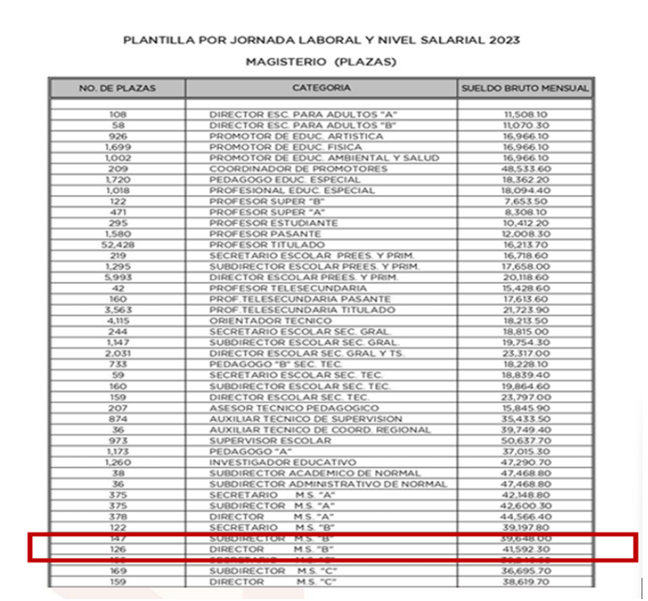

1. En ese sentido se determina que para colmar el derecho de acceso a al información del **RECURRENTE** el **SUJETO OBLIGADO** deberá de informar cual es el sueldo mensual neto de la persona referida en la solicitud de información.
2. Ahora bien, se debe de establecer que al momento de dar respuesta en la solicitud de información el Jefe del Departamento de Administración y Desarrollo de Personal, informo que no encontró registro de la personas referida en la solicitud de información, a diferencia del Delegado de Administración que informo que si labora la personas referida en la solicitud de información en el **SUJETO OBLIGADO.**
3. De lo anterior, se consultó la página del IPOMEX del **SUJETO OBLIGADO** en el apartado de remuneraciones, del cual se encontró a las personad referida en la solicitud de información, tal y como se muestra a continuación.

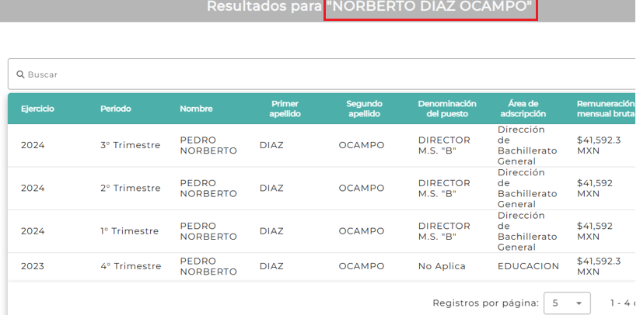

1. En ese sentido, se desestima la respuesta brindada Jefe del Departamento de Administración y Desarrollo de Personal, toda vez que la persona referida en la solicitud de información si labora en la **Secretaría de Educación, Ciencia, Tecnología e Innovación.**
2. Respecto al salario neto de la persona referida en la solicitud de informaciónes necesario referir que la Secretaría de Educación, Ciencia, Tecnología e Innovación, se integra por el Departamento de Administración y Desarrollo de Personal, quien de acuerdo con el Manual de Procedimientos de dicho departamento, tiene las siguientes funciones.

*El Responsable de Movimientos a la Nómina del Departamento de Administración y Desarrollo de Personal, deberá:*

*Ingresar a la Plantilla de Escuelas para que con base a los datos etiquetados en el expediente del Candidato Seleccionado, ubique la plaza de acuerdo al domicilio del candidato, así como la matrícula escolar a fin de confirmar ubicación.*

*Capturar en el Sistema Integral de Información de Personal (S.I.I.P.) nombre y apellidos, R.F.C., clave C.U.R.P., plaza asignada, domicilio, municipio, código postal, estado civil, escolaridad y fecha de ingreso para generar movimiento de alta.*

*Imprimir Formato Único de Movimientos de Personal (F.U.M.P.) del movimiento de alta para recabar firma de autorización de los titulares correspondientes.*

***Realizar radicación de pago para entrega de nómina correspondiente****. Registrar al Candidato Seleccionado en la Plantilla de Personal una vez aceptado en la Secretaría de Educación del Gobierno del Estado de México.*

1. En esa línea de estudio, Cabe señalar que la **Dirección General de Personal** que se encontraba adscrita a **Subsecretaría de Administración de la Secretaría de Finanzas**, actualmente forma parte de la estructura orgánica de la **Oficialía Mayor** de conformidad con el Acuerdo por el que se transfieren los recursos de la **Subsecretaría de Administración de la Secretaría de Finanzas a la Oficialía Mayor, publicado en el Periódico Oficial “Gaceta del Gobierno” del Estado de México, en fecha veintisiete de septiembre de dos mil veintitrés, como se lee enseguida:**





1. Mediante el **Acuerdo por el que se transfieren los recursos de la Dirección General del Sistema Estatal de Informática a la Agencia Digital del Estado de México. [Publicado el 25/04/2024]**, se determinó que los recursos humanos, materiales, presupuestales y financieros de la Dirección General del Sistema Estatal de Informática, incluyendo los que corresponden a la Dirección de Gobierno Digital, la Dirección de Ingeniería de la Información, la Dirección de Infraestructura Tecnológica y Comunicaciones, la Dirección de Normatividad de Tecnologías de la Información y Comunicación, y su Delegación Administrativa, así como sus unidades administrativas dependientes, **con excepción de la Subdirección de Soporte de Nómina y el Departamento de Bases de Datos de Nómina, serán transferidos a la Agencia Digital del Estado de México:**



**TRANSITORIOS**



1. La Subdirección de Soporte de Nómina [Adscrita a la Oficialía Mayor, a partir del fecha 25/04/2024] de conformidad con el Manual General de Organización de la Secretaría de Finanzas se encarga de orientar e impulsar la aplicación de las tecnologías de la información y comunicación, administrar el Gobierno Digital y la Red Estatal de Telecomunicaciones del Gobierno del Estado de México, así como establecer y aplicar la normatividad correlativa y proporcionar soporte, asesoría y asistencia técnica a las dependencias y organismos auxiliares de la Administración Pública Estatal, órganos autónomos, ayuntamientos y notarías públicas, a efecto de contribuir a la simplificación de la gestión gubernamental y a la prestación de los servicios, y, a través de la, elabora en coordinación con las unidades administrativas de la Dirección General de Personal, los procedimientos que integran el proceso de pago de sueldos en los sistemas de información automatizados vigentes, y recibe, gestiona y entrega los productos de la nómina de las unidades administrativas usuarias, así como verificar, registrar y controlar la información en trámite para su procesamiento, entre otras funciones.
2. Asimismo, no obsta mencionar que **la Subdirección de Soporte de Nómina tiene bajo su adscripción al Departamento de Bases de Datos de Nómina**, cuyo objetivo consiste en proporcionar soporte en la operación de la base de datos los sistemas de información automatizados vigentes que, en materia de recursos humanos opera la Dirección General de Personal, mediante la aplicación de las modificaciones requeridas para satisfacer las necesidades de información, y cuenta con las siguientes funciones en su parte conducente:

*- Proporcionar soporte en la operación de la base de datos los sistemas de información automatizados vigentes que, en materia de recursos humanos opera la Dirección General de Personal, mediante la aplicación de las modificaciones requeridas para satisfacer las necesidades de información.*

*-* ***Elaborar y documentar los procesos relacionados con las bases de datos de los sistemas de información automatizados*** *vigentes de su responsabilidad.*

*- Elaborar la documentación y ejecutar procedimientos para conducir las actividades y tareas que comprenden los procesos de mantenimiento, tanto de los sistemas de información automatizados vigentes como de las bases de datos a su cargo.*

*-* ***Asesorar y capacitar sobre los sistemas de información automatizados*** *vigentes y las bases de datos bajo su responsabilidad,* ***para que las personas usuarias de la Dirección General de Personal puedan operar el Sistema de Gestión y Administración de Personal.***

*-* ***Generar las claves de acceso*** *al Sistema Integral de Gestión y Administración de Personal (SIGAP),* ***para las coordinaciones administrativas*** *o equivalentes que sean requeridas por la Dirección General de Personal.*

1. Hasta este punto, se advierte que el pago por las remuneraciones de los servidores públicos adscritos a las dependencias del Poder Ejecutivo del Estado, es una atribución que le corresponde a la Dirección General de Personal, sin embargo, no debe perderse de vista que para tales efectos, se emplea el Sistema de Nómina del Sector Central del Poder Ejecutivo, cuyas claves de acceso generadas por el Departamento de Bases de Datos de Nómina, adscrito a la Subdirección de Soporte de Nómina, **son enviadas a las coordinaciones administrativas o equivalentes de las dependencias del Poder Ejecutivo, para la aplicación de los movimientos e incidencias, lo que se traduce en que las Coordinaciones Administrativas o equivalentes tienen acceso a dicho Sistema.**
2. En el mismo orden de ideas, debe tomarse en consideración que la Subdirección de Actualización de Bases de Datos cuenta con la obligación de proporcionar el listado de los servidores públicos y el resumen de percepciones y deducciones a la quincena en medio magnético y por unidad administrativa, con la finalidad de que revisen el pago quincenal e identifiquen las posibles inconsistencias para su eventual regularización, para que posteriormente pueda realizar la transmisión del abono en cuenta, así como los procesos bancarios de los servidores públicos que reciben sus percepciones por dicho medio.
3. Mientras que la Subdirección de Control de Pagos tiene el deber de proporcionar asesoría a las coordinaciones administrativas o equivalentes de las dependencias y órganos administrativos desconcentrados del Poder Ejecutivo Estatal para ingresar al Sistema de Emisión de Comprobantes de Percepciones y Deducciones, a través de la red Internet en la página del Gobierno (g2g), para consultar los comprobantes de percepciones y deducciones correspondientes al pago de nómina quincenal, así como para detectar posibles inconsistencias para su eventual regularización.
4. Con base en lo previo se colige que si bien, el Sujeto Obligado no cuenta con atribuciones para generar, administrar y/o poseer los recibos de nómina o Comprobantes Fiscales Digitales por Internet de los servidores públicos, al ser emitidos por otra dependencia, y accesibles para los trabajadores a través de la página del Gobierno del Estado de México denominado Portal de Gestión Interna g2g, mediante una clave personal confidencial que es creada por ellos mismos, tal como se muestra a continuación:



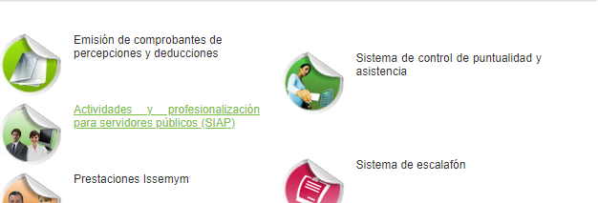

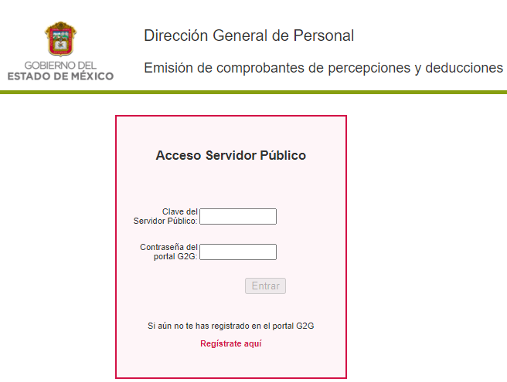

1. Si cuenta con atribuciones para conocer las remuneraciones que perciben los servidores públicos adscritos a las unidades administrativas que integran su estructura orgánica, pues a través de la Subdirección de Recursos Humanos de la Coordinación Administrativa opera el Sistema de Nómina del Sector Central del Poder Ejecutivo y revisa el resumen de percepciones y deducciones quincenales que es remitido por la Subdirección de Actualización de Bases de Datos el pago quincenal, sin perder de vista que también **tiene acceso al Portal de Gestión Interna g2g, donde pude consultar los comprobantes de percepciones y deducciones correspondientes, así como para detectar posibles inconsistencias para su eventual regularización**, a través de la clave de acceso que genera el Departamento de Bases de Datos de Nómina de la Subdirección de Soporte de Nómina de la Dirección General del Sistema Estatal de Informática, donde puede generar en línea el comprobante de percepciones y deducciones de los servidores públicos, el cual es un documento con validez oficial, como se muestra a continuación para mejor referencia:



1. De lo anterior, se debe de referir que manera enunciativa mas no limitativa el documento que puede colmar el derecho de acceso a la información del **RECURRENTE** es el recibo de nómina.
2. Ahora bien, debe precisarse que si bien en nuestra legislación no existe como tal una definición de “nómina”(comprobante de pago); no obstante, el “Glosario de Términos Usuales de Finanzas Públicas” del Centro de Estudios de las Finanzas Públicas de la Cámara de Diputados del H. Congreso de la Unión, el “Glosario de Términos Administrativos”, emitido por el Instituto Nacional de Administración Pública, A.C. y el “Glosario de Términos para el Proceso de Planeación, Programación, Presupuestación y Evaluación en la Administración Pública”, elaborado por el Grupo de Trabajo de Sistemas de Información Financiera, Contable y Presupuestal de la Comisión Permanente de Funcionarios Fiscales del Instituto para el Desarrollo Técnico de las Haciendas Públicas (INDETEC) señalan la siguiente definición de la palabra nómina:

*“****NÓMINA*** *Listado general de los trabajadores de una institución, en el cual se asientan las percepciones brutas, deducciones y alcance neto de las mismas; la nómina es utilizada para efectuar los pagos periódicos (semanales, quincenales o mensuales) a los trabajadores por concepto de sueldos y salarios.”*

*“****Artículo 804.-******El patrón tiene obligación de conservar y exhibir en juicio los documentos que a continuación se precisan****:*

*[…]*

***II.*** *Listas de raya o* ***nómina de personal****, cuando se lleven en el centro de trabajo; o recibos de pagos de salarios;*

*[…]*

***Los documentos*** *señalados en la fracción I* ***deberán conservarse*** *mientras dure la relación laboral y hasta un año después; los* ***señalados en las fracciones II****, III y IV,* ***durante el último año y un año después de que se extinga la relación laboral****; y los mencionados en la fracción V, conforme lo señalen las Leyes que los rijan.*

(Énfasis añadido)

1. Atento a lo transcrito, es que resulta dable señalar que la nómina es el listado de los trabajadores de una institución para realizar los pagos periódicos de los trabajadores, que deberá incluir las percepciones brutas, deducciones y el neto a recibir.
2. De igual forma, la Constitución Política del Estado Libre y Soberano de México dispone en lo relativo a las remuneraciones de los servidores públicos, lo siguiente:

***“Artículo 147.-*** *El Gobernador, los diputados, los magistrados de los Tribunales Superior de Justicia y de lo Contencioso Administrativo, los miembros del Consejo de la Judicatura, los trabajadores al servicio del Estado, los integrantes y servidores de los organismos autónomos, así como los miembros de los ayuntamientos y demás servidores públicos municipales* ***recibirán una retribución adecuada e irrenunciable por el desempeño de su empleo, cargo o comisión, que será determinada en el presupuesto de egresos que corresponda.”***

1. En este contexto, el Código Financiero del Estado de México y Municipios, establece que todos los servidores públicos tienen derecho a recibir una remuneración irrenunciable por el desempeño de su empleo, cargo o comisión, el cual será en función a las responsabilidades asumidas, esto es así, según lo previsto por el artículo 3 fracción XXXII, que es del tenor literal siguiente:

*“****Artículo 3.-*** *Para efectos de este Código, Ley de Ingresos del Estado y del Presupuesto de Egresos se entenderá por:*

*[…]*

***XXXII. Remuneración:*** *A los pagos hechos por concepto de sueldo, compensaciones, gratificaciones, habitación, primas, comisiones, prestaciones en especie y cualquier otra percepción o prestación que se entregue al servidor público por su trabajo. Esta definición no será aplicable para los efectos del Impuesto sobre Erogaciones por Remuneraciones al Trabajo Personal;”*

1. Al respecto, la Ley de Transparencia y Acceso a la Información Pública del Estado de México y Municipios, dispone en su penúltimo párrafo del artículo 23, que los Sujetos Obligados deberán hacer pública toda aquella información relativa a los montos y personas a las que entreguen recursos, atento a ello es que surge la obligación de generar la información relacionada con las gratificaciones solicitadas.
2. Ahora bien, tratándose de servidores públicos del gobierno central la Ley del Trabajo de los Servidores Públicos del Estado y Municipios, en su artículo 220-K fracciones II y IV y último párrafo, establecen lo siguiente:

*“****ARTÍCULO 220 K.-*** *La institución o dependencia pública tiene la obligación de conservar y exhibir en el proceso los documentos que a continuación se precisan:*

*[…]*

***(I)***

***II. Recibos de pagos de salarios o las constancias documentales del pago de salario cuando sea por depósito o mediante información electrónica;***

***IV.******Recibos o las constancias de depósito o del medio de información magnética o electrónica que sean utilizadas para el pago de*** *salarios, prima vacacional,* ***aguinaldo y demás prestaciones*** *establecidas en la presente ley; y*

***(III-V)***

*Los documentos señalados en la fracción I de este artículo, deberán conservarse mientras dure la relación laboral y hasta un año después; los señalados por las fracciones* ***II, III, IV durante el último año y un año después de que se extinga la relación laboral,*** *y los mencionados en la fracción V, conforme lo señalen las leyes que los rijan.*

*Los documentos y constancias aquí señalados, la institución o dependencia podrá conservarlos por medio de los sistemas de digitalización o de información magnética o electrónica o cualquier medio descubierto por la ciencia y las constancias expedidas por el encargado del área de personal de éstas, harán prueba plena.*

*El incumplimiento por lo dispuesto por este artículo, establecerá la presunción de ser ciertos los hechos que el actor exprese en su demanda, en relación con tales documentos, salvo prueba en contrario.”*

(Énfasis añadido)

1. De lo anterior, se advierte ***que toda institución pública o dependencia pública del Estado de México*** debe conservar los ***recibos o constancias de pago de salarios, prima vacacional, aguinaldo y demás prestaciones legales de acuerdo con la forma en que se haya realizado el pago, es decir, en efectivo, cheque, depósito, transferencia u otra,*** debiendo conservar dicha documentación durante el último año y un año después de que se extingue la relación laboral a través de los sistemas de digitalización o de información magnética o electrónica.
2. Ahora bien, el artículo 350 del Código Financiero del Estado de México dispone lo que se transcribe a continuación:

*“****Artículo 350.-*** *Mensualmente* ***dentro de los primeros veinte días hábiles****,* **la Secretaría** *y* las Tesorerías, enviarán para su análisis y evaluación al Órgano Superior de Fiscalización del Estado de México, la siguiente información:

*[…]*

***IV. Información de nómina****.”*

(Énfasis añadido)

1. De igual forma, las disposiciones administrativas que rigen a las Entidades Fiscalizables en el Estado de México, se encuentran los Lineamientos para la integración de los Informes Trimestrales Estatales del Ejercicio Fiscal 2023, emitidos por el Órgano Superior de Fiscalización del Estado de México (OSFEM) en ejercicio de sus atribuciones, los cuales representan una herramienta para elaborar y presentar los Informes Trimestrales por parte de las Entidades Fiscalizables, en cuanto a los requerimientos financieros, contables, patrimoniales, presupuestales, programáticos y administrativos del gobierno central.
2. Así, los Lineamientos en comento sirven para definir los criterios, formatos y documentación necesaria para presentar los informes trimestrales. Entre los criterios que se manejan en tales Lineamientos esta aquel que se refiere a la integración de información de nómina, tal y como se muestra en la siguiente captura:

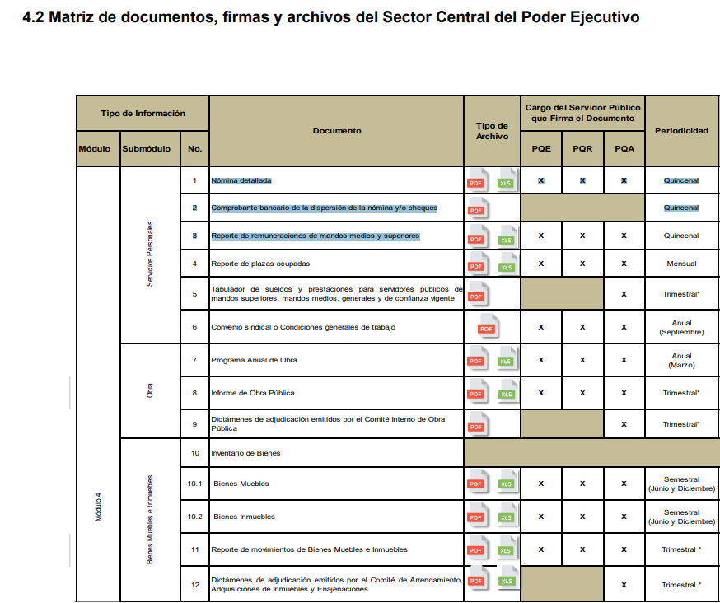

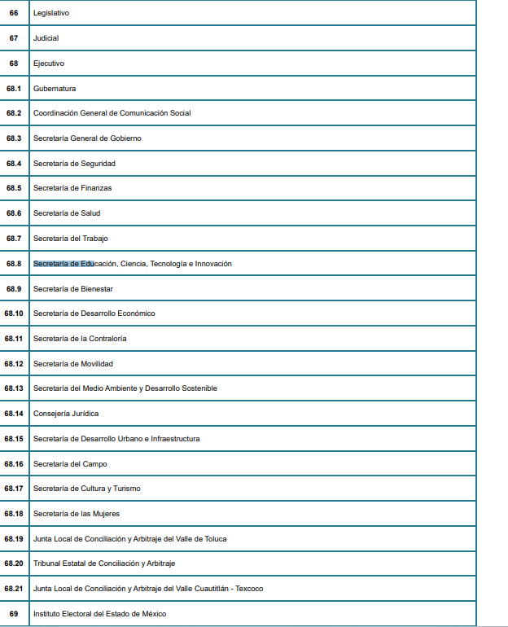

1. De la imagen insertada, se desprende que, se puede obtener la información requerida por **EL RECURRENTE**; puesto que resulta claro que existe la obligación por parte del **SUJETO OBLIGADO**, de resguardar los recibos o comprobante de pago que entrega quincenalmente a los servidores públicos de la Secretaría de Educación, Ciencia, Tecnología e Innovación, además que de la información debe de ser entregada a la Secretaría de Finanzas para que esta a su vez entregue los reportes trimestrales al Órgano Superior de Fiscalización del Estado México de conformidad con el artículo 32 de la Ley de Fiscalización Superior del Estado de México, en los cuales se incluyen los Comprobantes Fiscales Digitales por Internet por concepto de nómina, que comprende la información relativa al pago de las remuneraciones de cada uno de los servidores públicos correspondiente a un periodo determinado, incluyendo el aguinaldo y las gratificaciones; en consecuencia, la información solicitada por EL **RECURRENTE** debe obrar en los archivos del **SUJETO OBLIGADO.**
2. Lo anterior, aunado a que las percepciones de los servidores públicos corresponde a información que se encuentra relacionada en el Capítulo de Obligaciones de Transparencia Comunes de la Ley de Transparencia y Acceso a la Información Pública del Estado de México y Municipios, tal y como lo señala el artículo 92 fracción VIII, cuyo texto y sentido literal es el siguiente:

*“****Artículo 92****. Los sujetos obligados deberán poner a disposición del público de manera permanente y actualizada de forma sencilla, precisa y entendible, en los respectivos medios electrónicos, de acuerdo con sus facultades, atribuciones, funciones u objeto social, según corresponda, la información, por lo menos, de los temas, documentos y políticas que a continuación se señalan:*

*[…]*

***VIII. La remuneración bruta y neta de todos los servidores públicos*** *de base o de confianza,* ***de todas las percepciones****, incluyendo sueldos, prestaciones,* ***gratificaciones****, primas, comisiones, dietas, bonos, estímulos, ingresos y sistemas de compensación, señalando la periodicidad de dicha remuneración;”*

(Énfasis añadido)

1. Sirve de sustento por analogía, para justificar la publicidad sobre los datos relativos a los montos por concepto de pago de las remuneraciones, los criterios 01/2003 y 02/2003 emitidos por el Comité de Acceso a la Información Pública y Protección de Datos Personales de la Suprema Corte de Justicia de la Nación que a continuación se citan:

*“****Criterio 01/2003.***

***INGRESOS DE LOS SERVIDORES PÚBLICOS. CONSTITUYEN INFORMACIÓN PÚBLICA AÚN Y CUANDO SU DIFUSIÓN PUEDE AFECTAR LA VIDA O LA SEGURIDAD DE AQUELLOS.*** *Si bien el artículo 13, fracción IV, de la Ley Federal de Transparencia y Acceso a la información Pública Gubernamental establece que debe clasificarse como información confidencial la que conste en expedientes administrativos cuya difusión pueda poner en riesgo la vida, la seguridad o la salud de cualquier persona, debe reconocerse que aun y cuando en ese supuesto podría encuadrar la relativa a las percepciones ordinarias y extraordinaria de los servidores públicos, ello no obsta para reconocer que el legislador estableció en el artículo 7 de ese mismo ordenamiento que la referida información, como una obligación de trasparencia,* ***deben publicarse en medios remotos o locales de comunicación electrónica, lo que se sustenta en el hecho de que el monto de todos los ingresos que recibe un servidor público por desarrollar las labores que les son encomendadas con motivo del desempeño del cargo respecto. Constituyen información pública, en tanto que se trata de erogaciones que realiza un órgano del Estado en base con los recursos que encuentran su origen en mayor medida en las contribuciones aportados por los gobernados*** *…”*

*“****Criterio 02/2003.***

***INGRESOS DE LOS SERVIDORES PÚBLICOS, SON INFORMACIÓN PÚBLICA AÚN Y CUANDO CONSTITUYEN DATOS PERSONALES QUE SE REFIEREN AL PATRIMONIO DE AQUÉLLOS.*** *De la interpretación sistemática de lo previsto en los artículos 3º, fracción II; 7º, 9º y 18, fracción II, de la Ley Federal de Transparencia y Acceso a la Información Pública Gubernamental se advierte que no constituye información confidencial la relativa a los ingresos que reciben los servidores públicos, ya que aun y cuando se trata de datos personales relativos a su patrimonio, para su difusión no se requiere consentimiento de aquellos,* ***lo que deriva del hecho de que en términos de los previsto en el citado ordenamiento deben ponerse a disposición del público a través de medios remotos o locales de comunicación electrónica, tanto el directorio de servidores públicos como las remuneraciones mensuales por puesto incluso*** *el sistema de compensación …”*

(Énfasis añadido)

1. En este sentido, **EL SUJETO OBLIGADO** se encuentra constreñido a entregar la información solicitada por **EL RECURRENTE**, de acuerdo a lo dispuesto por los artículos 3, fracción XI y 12 de la Ley de Transparencia y Acceso a la Información Pública del Estado de México y Municipios, de los cuales se desprende que es información pública la contenida en los documentos que los Sujetos Obligados generen, administren o se encuentre en su posesión en ejercicio de sus atribuciones.
2. Luego entonces, este Órgano Garante determina que para colmar el derecho de acceso a la información del hoy **RECURRENTE**, el **SUJETO OBLIGADO** deberá entregar el documento el sueldo neto mensual de la persona referida en la solicitud de información.
3. Toda vez que el **SUJETO OBLIGADO** debe de remitir el último **recibos de nómina** **o** para satisfacer el derecho de acceso a la información del **RECURRENTE**, deberá analizar los datos personales susceptibles de ser **clasificados como confidenciales** para que emita el **Acuerdo Respectivo** por parte del Comité de Transparencia, que podrían estar contenidos en los documentos que se ordenan entregar, tales como el Registro Federal de Contribuyentes (RFC), la Clave Única de Registro de Población (CURP), y domicilio de particular, nombre del probable responsable, huella dactilar.

**Registro Federal de Contribuyentes** (RFC)

1. Las personas físicas que deban presentar declaraciones periódicas o que están obligadas a expedir comprobantes fiscales, tienen que solicitar su inscripción en el Registro Federal de Contribuyentes, esta inscripción es realizada por el Servicio de Administración Tributaria, quien entrega una cédula de identificación fiscal en donde consta la clave que asigna este órgano desconcentrado de la Secretaría de Hacienda y Crédito Público, de acuerdo con el artículo 27 del Código Fiscal de la Federación.
2. De acuerdo con lo establecido en el artículo en comento, esta clave se compone de trece caracteres alfanuméricos, con datos obtenidos de los apellidos, nombre (s), fecha de nacimiento del titular, más una homoclave que establece el sistema automático del Servicio de Administración Tributaria.
3. Ahora bien, la clave del Registro Federal de Contribuyentes es el medio de control que tiene la Secretaría de Hacienda y Crédito Público, a través del Servicio de Administración Tributaria, para exigir y vigilar el cumplimiento de las obligaciones fiscales de los contribuyentes; mientras que los particulares tramitan dicho dato, con el único propósito de realizar mediante esa clave de identificación, operaciones o actividades de naturaleza fiscal.
4. Conforme a lo expuesto, el Registro Federal de Contribuyentes, es un dato personal, ya que hace a las personas físicas identificables, además de que las relaciona como contribuyentes de las autoridades fiscales. Es de destacar que dicho dato únicamente sirve para efectos fiscales y pago de contribuciones, por lo que se trata de un dato relevante únicamente para las personas involucradas, en el pago de estos, en el presente caso, del pago del Impuesto Sobre el Producto del Trabajo.
5. Lo anterior, resulta congruente con el Criterio 19/17 emitido por el Instituto Nacional de Transparencia, Acceso a la Información y Protección de Datos Personales, en el cual se señala lo siguiente:

*“****Registro Federal de Contribuyentes (RFC) de personas físicas****. El RFC es una clave de carácter fiscal, única e irrepetible, que permite identificar al titular, su edad y fecha de nacimiento, por lo que es un dato personal de carácter confidencial.”*

1. De tal suerte, el Registro Federal de Contribuyentes de los servidores públicos no guarda relación con la transparencia de los recursos públicos, así como tampoco con el desempeño laboral que pueda tener una persona, por lo que constituye un dato personal confidencial al actualizar el supuesto normativo del artículo 143, fracción I de la Ley de Transparencia y Acceso a la Información Pública del Estado de México y Municipios.

**Clave única de Registro de Población –CURP-.**

1. El artículo 36 de la Constitución Política de los Estados Unidos Mexicanos, dispone la obligación de los ciudadanos de inscribirse en el Registro Nacional de Ciudadanos.
2. El artículo 85 de la Ley General de Población, prevé que corresponde a la Secretaría de Gobernación el registro y acreditación de la identidad de todas las personas residentes en el país y de los nacionales que residan en el extranjero.
3. Acorde con lo anterior, el artículo 22 del Reglamento Interior de la Secretaría de Gobernación, establece en su fracción III, que la Dirección General del Registro Nacional de Población e Identificación Personal tiene la atribución de asignar y depurar la Clave Única de Registro de Población a todas las personas residentes en el país, así como a los mexicanos que residan en el extranjero.
4. De conformidad con lo precisado por la propia Secretaría de Gobernación en la dirección <https://consultas.curp.gob.mx/CurpSP/html/informacionecurpPS.html>, la Clave Única del Registro de Población CURP-, es un instrumento de registro que se asigna a todas las personas que viven en el territorio nacional, así como a los mexicanos que residen en el extranjero y se compone de dieciocho elementos, representados por letras y números, que **se generan a partir de los datos contenidos en el documento probatorio de la identidad del interesado** (acta de nacimiento, carta de naturalización o documento migratorio) de la siguiente forma:

• El primero y segundo apellidos, así como al nombre de pila.

• La fecha de nacimiento.

• El sexo.

• La entidad federativa de nacimiento.

Los dos últimos elementos de la CURP evitan la duplicidad de la Clave y garantizan su correcta integración.

1. Como se desprende de lo anterior, la CURP es un dato personal confidencial, ya que por sí sola brinda información personal de su titular y lo hace identificado e identificable, motivo por el cual se aprueba su eliminación de las versiones públicas, por lo que se trata de un trámite administrativo requerido por la autoridad federal para hacer identificables a las personas.
2. Resulta aplicable en la especie, como argumento orientador, el Criterio 3/10, emitido por el INAI.

***Clave Única de Registro de Población (CURP) es un dato personal confidencial.*** *De conformidad con lo establecido en el artículo 3, fracción II de la Ley Federal de Transparencia y Acceso a la Información Pública Gubernamental, dato personal es toda aquella información concerniente a una persona física identificada o identificable. Por su parte, el artículo 18, fracción II de la Ley considera información confidencial los datos personales que requieren el consentimiento de los individuos para su difusión, distribución o comercialización en los términos de esta Ley. En este sentido, la CURP se integra por datos personales que únicamente le conciernen a un particular como son su fecha de nacimiento, su nombre, sus apellidos y su lugar de nacimiento, y esta es información que lo distingue plenamente del resto de los habitantes, por lo que es de carácter confidencial, en términos de lo dispuesto en el artículos anteriormente señalados.*

1. De acuerdo con lo anterior, se la clave CURP, es un dato personal confidencial, en términos del artículo 143, fracción I, de la Ley de Transparencia y Acceso a la Información Pública del Estado de México y Municipios.

**Clave de seguridad social ISSEMYM.**

1. El Instituto de Seguridad Social del Estado de México y Municipios (ISSEMYM) es el organismo público encargado de proporcionar los servicios de seguridad social a los servidores públicos del Estado de México, con el objetivo de garantizar a los derechohabientes el acceso a las prestaciones que otorga, de conformidad con el artículo 14 de la Ley de Seguridad Social para los Servidores Públicos del Estado de México y Municipios.
2. El artículo 9° del mismo ordenamiento, dispone que el ISSEMYM expedirá documentos de identificación para facilitar el acceso a las prestaciones a que tengan derecho. En este orden de ideas, el artículo 158, fracción I del Reglamento de Servicios de Salud del Instituto de Seguridad Social del Estado de México y Municipios, establece que es obligación de los derechohabientes tramitar la credencial que los acredite como tal, la cual será de naturaleza personal e intransferible. En esta credencial se consignan diversos datos personales y se le asigna una clave para hacer identificable al trabajador con el objetivo de poder proporcionar los servicios que brinda el ISSEMYM.
3. Como se advierte, la clave ISSEMYM es un dato personal que permite identificar que una persona ya trabajó o trabaja en alguna institución pública del Estado de México, por la que tiene o tuvo derecho a esta prestación de seguridad social; es de destacar que la clave ISSEMYM no cambia, aunque el trabajador se dé de baja y alta en diversas ocasiones, con motivo de haber trabajado en diferentes instituciones públicas de la Entidad.
4. Contar con la prestación de seguridad social que brinda el ISSEMYM no es una obligación para entrar a trabajar a una institución pública, por el contrario es un derecho que se adquiere cuando se ingresa al servicio público, por tal motivo, es un dato personal confidencial, por lo que es procedente su eliminación en las versiones públicas que se elaboren, toda vez que actualiza el supuesto de confidencialidad del artículo 143, fracción I de la Ley de Transparencia y Acceso a la Información Pública del Estado de México y Municipios.

* **Número de empleado.**

1. En relación con el número de empleado de servidores públicos o su equivalente, con independencia del nombre que reciba, constituye un instrumento de control interno que permite a las dependencias y entidades identificar a sus trabajadores y a estos les facilita la realización de gestiones en su carácter de empleado.
2. En ese sentido, cuando el número de empleado se integre de datos personales de los trabajadores, procede su clasificación en términos de lo previsto en el artículo 143, fracción I de la Ley de Transparencia y Acceso a la Información Pública del Estado de México y Municipios; sin embargo, cuando dicho dato se conforma de dígitos, letras o símbolos que no revelan datos personales, no reviste el carácter de confidencial, al no dar por sí solo acceso a datos personales.
3. Lo anterior, toma sustento en el Criterio de Interpretación, de la Segunda Época, con número de registro SO/006/2019, emitido por el Instituto Nacional de Transparencia, Acceso a la Información y Protección de Datos Personales, que establece lo siguiente:
4. “Número de empleado. Cuando el número de empleado o su equivalente, se integra con datos personales de los trabajadores o funciona como una clave de acceso que no requiere adicionalmente de una contraseña para ingresar a sistemas o bases de datos personales, procede su clasificación como información confidencial.”
5. Conforme a lo anterior, se advierte que solamente procederá la clasificación del número de empleado, cuando se integre con datos personales de los servidores públicos o funcione como clave de acceso que no requiera una contraseña para ingresar a sistemas o bases de datos. De tales circunstancias y toda vez que el Sujeto Obligado no precisó como se conformaba el número de empleado, se considera que deberá proporcionarlo, en el caso, de que este se conforme únicamente de números, símbolos o dígitos, que de ninguna manera puedan revelar datos personales o de acceso a sistemas con información de los trabajadores; en el caso contrario, procederá su clasificación, en términos del artículo 143, fracción I de la Ley de la materia.
6. Por lo tanto, resulta procedente clasificar dicho dato en términos del artículo 143, fracción I de la Ley de Transparencia y Acceso a la Información Pública del Estado de México y Municipios

* **Número de cuenta bancario.**

1. Como se precisó anteriormente, uno de los requisitos que indica la nómina del OSFEM que se deben agregar es el número de cuenta bancario al que se deposita el sueldo del servidor público; esto quiere decir, que no necesariamente el pago del salario se realiza de manera directa y en efectivo al trabajador, sino que se cubre mediante un depósito bancario realizado a la cuenta personal del trabajador.
2. Al respecto, en el Criterio 10/17 emitido por el Pleno del Instituto Nacional de Transparencia, Acceso a la Información y Protección de Datos Personales se establece lo siguiente:
3. “Cuentas bancarias y/o CLABE interbancaria de personas físicas y morales privadas. El número de cuenta bancaria y/o CLABE interbancaria de particulares es información confidencial, al tratarse de un conjunto de caracteres numéricos utilizados por los grupos financieros para identificar las cuentas de sus clientes, a través de los cuales se puede acceder a información relacionada con su patrimonio y realizar diversas transacciones; por tanto, constituye información clasificada con fundamento en los artículos 116 de la Ley General de Transparencia y Acceso a la Información Pública y 113 de la Ley Federal de Transparencia y Acceso a la Información Pública.”
4. Esta cuenta es de uso personal y no guarda relación con el servicio público ni con los recursos públicos, ya que es elección del trabajador determinar si desea que su sueldo se pague de manera directa o a través de depósito bancario en la institución de crédito de su elección. De tal suerte, el número de cuenta bancario lo proporciona el servidor público al sujeto Obligado, con el único fin de que realicen los depósitos de su sueldo, por lo que este número constituye información confidencial al pertenecer exclusivamente al ámbito de la vida privada del trabajador y procede su eliminación de conformidad con el artículo 143, fracción I de la Ley de Transparencia y Acceso a la Información Pública del Estado de México y Municipios.

**De la información fiscal**:

1. La Cadena Original es la secuencia de datos formada con la información contenida dentro de los comprobantes fiscales, entre los que podría encontrarse de manera enunciativa, más no limitativa, el RFC del receptor, es decir del servidor público. En dicho supuesto, la cadena original constituiría información que únicamente atañe al contribuyente, siendo tarea del Sujeto Obligado analizar dicha circunstancia con la finalidad de proteger, de ser el caso, la información a través de su clasificación por actualizarse el supuesto de confidencialidad.
2. Los códigos bidimensionales o códigos QR, al corresponder a barras en dos dimensiones que, al igual que los códigos de barras o códigos unidimensionales, son utilizados para almacenar diversos tipos de datos de manera codificada, los cuales a través de lectores que pueden ser obtenidos por cualquier persona, pueden contener datos personales, no susceptibles de conocimiento público, debiendo el Sujeto Obligado analizar dicha circunstancia con la finalidad de determinar si se actualiza algún supuesto de confidencialidad.
3. En tal sentido, si derivado del análisis efectuado por el **Sujeto Obligado** en el presente caso, se desprende que, de la información fiscal contenida en el recibo de nómina, tales como cadenas, sellos digitales y/o códigos bidimensionales, se pueden obtener datos personales como el Registro Federal de Contribuyentes, la Clave Única del Registro de Población, entre otros no susceptibles de conocimiento público que, de difundirse, pudieran hacer identificable a una persona, en este sentido, en su caso, deberá clasificarla como confidencial, de manera fundada y motivada en términos del artículo 143, fracción I de la Ley de Transparencia y Acceso a la Información Pública del Estado de México y Municipios.
4. Seguidamente al haberse demostrado que el **Sujeto Obligado** se encuentra constreñido a generar información del sueldo de los servidores públicos, con la finalidad de remitirlas al Órgano Superior de Fiscalización del Estado de México, como parte de sus informes trimestrales, para su respectiva revisión y fiscalización es que se ordena entregar el sueldo neto de las quincenas del mes de agosto de dos mil veinticuatro.
5. Lo anterior de conformidad con el criterio de este Órgano Garante que considera lo siguiente.

***NÓMINA DE SERVIDORES PÚBLICOS. PERIODO DE BÚSQUEDA Y ENTREGA DE LA INFORMACIÓN, CUANDO NO SE PRECISA EN LA SOLICITUD DE INFORMACIÓN.***

*Cuando el particular no refiriera el periodo respecto del cual requiere la información, o bien, de la solicitud presentada no se adviertan elementos que permitan identificarlo****, tratándose exclusivamente de información relativa a la nómina, los Sujetos Obligados deberán entregar lo correspondiente a las últimas dos quincenas pagadas previo a la fecha de presentación de la solicitud.***

**QUINTO. De la versión pública.**

1. **Nociones generales.**
2. Debe destacarse, que debido a la información solicitada por el **RECURRENTE,** obran datos personales susceptibles de protegerse, así como información susceptible de clasificarse como confidencial, por lo que, el **SUJETO OBLIGADO** deberá de hacer la adecuada versión pública, protegiendo los datos que no son susceptibles de ser proporcionados.
3. No pasa desapercibido para este Órgano Garante que los sujetos obligadosserán responsables de los datos personales en su posesión y que, en caso de localizarse datos concernientes a terceros, éstos no podrán difundir, distribuir o comercializar los datos personales. Cabe destacar que, para la realización de la clasificación de la información, se deben seguir una serie de pasos y procedimientos, por lo que es menester reiterar los mismos:

|  |  |
| --- | --- |
| **a) Requisitos previos.** | **Los artículos 100 y 122 de la Ley Estatal y de la Ley General, respectivamente, señalan que si los Sujetos Obligados determinan que la información actualiza alguno de los supuestos de clasificación, es deber de los titulares de las áreas proponer su clasificación y no del Comité de Transparencia.**  **Al hacerlo tienen que precisar de qué información se trata, señalando el supuesto de clasificación (confidencialidad o reserva).**  **Además, se debe señalar el procedimiento, de los tres que establecen los artículos 132 y 106 de la Ley Estatal y General, respectivamente.**  **El último de estos requisitos previos consiste en que no se pueden emitir acuerdos de carácter general ni particular, esto es, no se puede hacer un acuerdo para clasificar de manera general todos los documentos de un expediente o área, sin individualizar su análisis y tampoco se puede hacer un acuerdo por cada dato que se vaya a clasificar dentro de un documento con diez datos, por ejemplo, susceptibles de ser clasificados.** |
| **b) Supuestos de clasificación.** | Las disposiciones constitucionales y legales en la materia establecen los dos supuestos generales para clasificar la información: por reserva y por confidencialidad.  Los artículos 116 y 143 de la Ley Estatal y de la Ley General, respectivamente, señalan los supuestos para que la información pueda ser clasificada como confidencial. Mientras que los artículos 105 y 130 de la Ley Estatal y de la Ley General, respectivamente, señalan que la aplicación de estos supuestos debe realizarse de manera restrictiva y limitada, por lo que debe acreditarse que se cumple con esta condición y no se pueden ampliar las excepciones o supuestos de clasificación aduciendo analogía o mayoría de razón.  El **Sujeto Obligado** debe identificar claramente el tipo de información y hacer un juicio de subsunción o encaje para acreditar que el supuesto de hecho corresponde estrictamente con la hipótesis jurídica. Esto también lo debe de realizar el servidor público habilitado y el titular del área que administra la información. |
| **c) Formalidades para emitir el acuerdo de clasificación.** | El Comité de Transparencia, según lo dispuesto en los artículos cuenta con las facultades para aprobar, modificar o revocar la clasificación de la información que haya propuesto.  Es necesario que **el acto reúna con los requisitos elementales**, entre ellos, que la autoridad que va a emitir el acto de autoridad sea la legalmente facultada para ello.  La decisión de aprobar, modificar o revocar la clasificación deberá de asentarse en un documento que registre la determinación a la que se llegue después de un análisis minucioso a partir de lo propuesto por el Titular del I. área que administra la información, cuyo análisis debe integrarse en la agenda de los asuntos a tratar en las sesiones, se insiste, a partir de las decisiones adoptadas previamente por los titulares de áreas y que son sujetas a control, en primera instancia, por el Comité de Transparencia. |
| **d) Requisitos de fondo del acuerdo de clasificación.** | Como se ha señalado antes, al hacer el juicio de subsunción o encaje entre el supuesto de hecho y la hipótesis jurídica, se debe acreditar la estricta correspondencia entre un elemento y otro. Ahora, en esta parte del procedimiento, que se desahoga en sede del Comité de Transparencia, la ley señala que la carga de la prueba, para justificar las restricciones, corresponde a los **Sujetos Obligados**, por lo que deberán fundar y motivar debidamente la clasificación.  De lo anterior, se desprende que para una correcta **clasificación total o parcial**, esto es determinar los datos que se suprimen en las versiones públicas, es necesario fundar y motivar, de manera correcta, la clasificación; considerando que todo acto que la autoridad pronuncie en el ejercicio de sus atribuciones, debe expresar los fundamentos legales que le dieron origen y las razones por las que se deben aplicar al caso concreto.  Así, en un acto de autoridad se cumple con la debida fundamentación cuando se cita el precepto legal aplicable al caso concreto y la debida motivación cuando se expresan las razones, motivos o circunstancias que tomó en cuenta la autoridad para adecuar el hecho a los fundamentos de derecho. De este modo, la persona que se sienta afectada pueda impugnar la decisión, permitiéndole una real y auténtica defensa.  En ese mismo sentido, el numeral trigésimo tercero fracción V de los Lineamientos Generales, precisa que para motivar la clasificación se deben acreditar las circunstancias de tiempo, modo y lugar.  Ahora bien, **para cada caso además de fundar y motivar**, se debe identificar con claridad que datos contenidos en las documentales que son susceptibles de suprimirse, por ejemplo; Clave Única de Registro de Población (CURP), Registro Federal de Contribuyentes (R.F.C.), claves de seguros, préstamos o descuentos personales, secretos bancario, fiduciario, industrial, comercial, fiscal, bursátil y postal, cuya titularidad corresponda a particulares, entre otros. |
| **e) Condiciones especiales de la clasificación de la información como confidencial.** | Los artículos 148 y 120 de la Ley Estatal y de la Ley General, respectivamente, establecen que aun tratándose de datos personales, se podrán proporcionar, incluso sin solicitar el consentimiento de su titular.  En el caso de lo señalado en la fracción IV, será el Instituto quien deba aplicar la prueba de interés público, considerando también que como recientemente ha discutido la Suprema Corte de Justicia de la Nación, los servidores públicos nos encontramos sujetos a un régimen menor de protección.  Pero si la información que se pretende clasificar como confidencial no se encuentra en los supuestos de los artículos señalados y es posible, se deberá consultar al titular de los datos si permite o no el acceso. De no ser posible, la realización de la consulta, procede, fundando y motivando, la clasificación. |

1. En ese sentido, es importante referir que de las solicitudes de información hay información que debe de clasificarse como confidencial siendo el Registro Federal de Contribuyentes, la Clave Única de Registro de Población, el Número de Seguridad Social, el número de empleado si tiene datos personales de los servidores públicos, descuentos por créditos o pensiones, así como las cadenas y sellos digitales de los comprobantes de pago de los cuales de alguna manera se puedan obtener datos personales.
2. Si el servidor público incumple con estas formalidades y entrega la información sin proteger los datos personales incumple con lo que estipula las disposiciones legales establecidas, asimismo que si entrega un documento testado sin el debido acuerdo de clasificación.
3. Por lo anteriormente expuesto, este Órgano Garante considera fundadas las razones o motivos de inconformidad que plantea el **RECURRENTE**, determinando **MODIFICAR** la respuesta del **SUJETO OBLIGADO**, por lo que con fundamento en lo prescrito en los artículos 5 párrafos vigésimo noveno, trigésimo y trigésimo primero fracciones IV y V de la Constitución Política del Estado Libre y Soberano de México; 2, fracción II; 29, 36 fracciones I y II; 176, 178, 181, 185 de la Ley de Transparencia y Acceso a la Información Pública del Estado de México y Municipios, este **ÓRGANO GARANTE** emite los siguientes.

# **R E S O L U T I V O S**

**PRIMERO**. Resultan fundadas las razones o motivos de inconformidad hechos valer en el Recurso de Revisión **06018/INFOEM/IP/RR/2024,** en términos de los Considerandos **Cuarto y Quinto** de la presente resolución.

**SEGUNDO.** Se **MODIFICA** la respuesta emitida por la **Secretaría de Educación, Ciencia, Tecnología e Innovación** y se **ORDENA** entregar vía Sistema de Acceso a la Información Mexiquense **(SAIMEX)**, la siguiente información de ser el caso en versión pública,

1. **Documento donde conste o se advierta el sueldo neto del servidor público referido en la solicitud de información, de las quincenas del mes de agosto de dos mil veinticuatro**

Para efectos de lo anterior, se deberá emitir el Acuerdo del Comité de Transparencia en términos de los artículos 49, fracción VIII y 132, fracción II de la Ley de Transparencia y Acceso a la Información Pública del Estado de México y Municipios, en el que funde y motive las razones sobre los datos que se supriman o eliminen dentro del soporte documental respectivo objeto de las versiones públicas que se formulen y se pongan a disposición del **RECURRENTE.**

**TERCERO.** NOTIFÍQUESE la presente resolución al Titular de la Unidad de Transparencia del Sujeto Obligado vía SAIMEX, para que conforme al artículo 186 último párrafo, 189 segundo párrafo y 194 de la Ley de Transparencia y Acceso a la Información Pública del Estado de México y Municipios; dé cumplimiento a lo ordenado dentro del plazo de diez días hábiles, e informe a este Instituto en un plazo de tres días hábiles siguientes sobre el cumplimiento dado a la presente y, se le apercibe que en caso de negarse a cumplir la presente resolución o hacerlo de manera parcial, se le impondrá una medida de apremio de conformidad con lo previsto en los artículos 198, 200, fracción III; 214, 215 y 216 de la Ley de Transparencia y Acceso a la Información Pública del Estado de México y Municipios**.**

**CUARTO.** De conformidad con el artículo 198 de la Ley de Transparencia y Acceso a la Información Pública del Estado de México y Municipios, de considerarlo procedente, el **SUJETO OBLIGADO** de manera fundada y motivada, podrá solicitar una ampliación de plazo para el cumplimiento de la presente resolución.

**QUINTO.** Notifíquese a **EL RECURRENTE** la presente resolución, vía SAIMEX.

**SEXTO.** Se hace del conocimiento de **EL RECURRENTE** que, de conformidad con lo establecido en el artículo 196 de la Ley de Transparencia y Acceso a la Información Pública del Estado de México y Municipios, en caso de que considere que la resolución le cause algún perjuicio podrá impugnarla vía juicio de amparo en los términos de las leyes aplicables.

ASÍ LO RESUELVE, POR UNANIMIDAD DE VOTOS, EL PLENO DEL INSTITUTO DE TRANSPARENCIA, ACCESO A LA INFORMACIÓN PÚBLICA Y PROTECCIÓN DE DATOS PERSONALES DEL ESTADO DE MÉXICO Y MUNICIPIOS, CONFORMADO POR LOS COMISIONADOS JOSÉ MARTÍNEZ VILCHIS; MARÍA DEL ROSARIO MEJÍA AYALA; SHARON CRISTINA MORALES MARTÍNEZ; LUIS GUSTAVO PARRA NORIEGA Y GUADALUPE RAMÍREZ PEÑA; EN LA TRIGÉSIMA NOVENA SESIÓN ORDINARIA CELEBRADA EL TRECE (13) DE NOVIEMBRE DE DOS MIL VEINTICUATRO, ANTE EL SECRETARIO TÉCNICO DEL PLENO ALEXIS TAPIA RAMÍREZ.

1. Convención Americana sobre Derechos Humanos. Artículo 13.
2. Constitución Política de los Estados Unidos Mexicanos. Artículo sexto, sección A, fracción I.
3. Corte Interamericana de Derechos Humanos. Caso Claude Reyes y otros vs. Chile. Sentencia de 19 de septiembre de 2006. Serie C. No. 151. Párr. 86.
4. Ibídem. Parr. 87.